Дистанционное обучение
Декоративно-прикладного направления
«Лоскуток »
на базе МБОУ «Скворцовская школа
Руководитель: Макарчук Валентина Григорьевна

Тема урока: Плоские игрушки из ткани
Инструменты:
иголка с широким ушком; ножницы, булавки.
Материалы:
кусочки плотной ткани (фетр) и синтепон; глазки, цветная нить для вышивания, клей;
Цель: научить моделировать и конструировать из ткани.
Задачи: познакомить и научить изготавливать игрушки из ткани
(детали соединяются швом),
развивать умение выполнять шов «назад иголка»
воспитывать стремление выполнять работу аккуратно
Правила техники безопасности при работе с иглой и ножницами.
Прежде чем приступать к работе необходимо вспомнить правила работы с иглами и ножницами.
- Хранить иглы и булавки следует воткнутыми в специальные игольницы, с вдетыми нитками для более легкого обнаружения в случае потери.
- Нельзя втыкать иголки и булавки в одежду, мебель, брать их в рот.
- До и после работы пересчитывать иголки и булавки.
- При уколе пальца иглой следует выдавить две-три капли крови и смазать ранку йодом.
- Ножницы следует хранить в специальном чехле.
- Передавать ножницы следует кольцами вперед, держа их за сомкнутые лезвия.
- По окончании работы необходимо убрать свое рабочее место.
Ход урока
- Вырезаем детали из ткани.
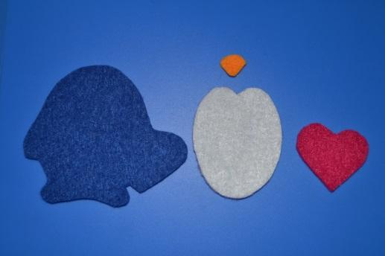
- Прикрепляем деталь «животик» к детали «туловище» булавкой и прошиваем швом «назад иголку».
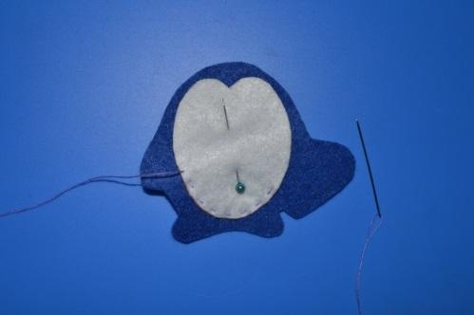
- Положите внутрь немного синтепона.
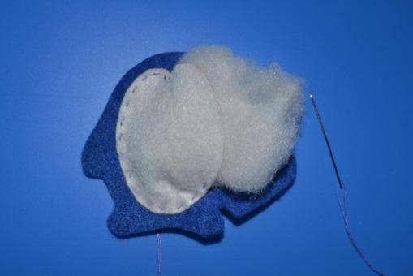
- Пришиваем «сердечко» швом «назад иголку»
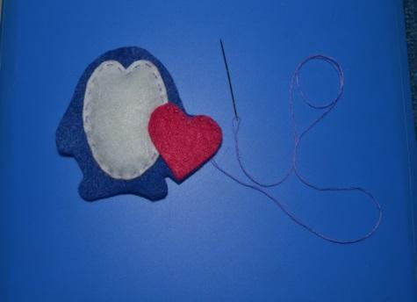
- Приклеиваем глазки и приклеиваем «клювик»
